**МУНИЦИПАЛЬНОЕ ОБЩЕОБРАЗОВАТЕЛЬНОЕ УЧРЕЖДЕНИЕ**

**«СРЕДНЯЯ ШКОЛА № 9»**

**Результаты проведенного психодиагностического обследования процесса формирования метапредметных результатов обучающихся с ОВЗ 8-х классов МОУ СШ № 9**

**декабрь 2018 г.**

**Подготовил: педагог-психолог**

**МОУ СШ № 9**

**Завьялова Е. В.**

**г. Переславль-Залесский**

**2018-2019 гг.**

**Результаты проведенного психодиагностического обследования процесса формирования метапредметных результатов обучающихся с ОВЗ 8-х классов МОУ СШ № 9**

**декабрь 2018 г.**

1. **Причина обследования:** психолого-педагогическое сопровождение обучающихся с ОВЗ в условиях ФГОС и РИП.
2. **Цель исследования:** психологическое изучение особенностей формирования метапредметных результатов обучающихся с ОВЗ 7-х классов.
3. **План исследования:**

* Наблюдение за поведением обучающихся
* Диагностика мотивации, самооценки, коммуникативных и организаторских способностей, личностного роста, мыслительных процессов
* Учет результатов педагогической диагностики
* Анализ ситуации развития
* Обработка и анализ результатов

1. **Гипотеза исследования**: процесс формирования метапредметных результатов протекает неоднородно у обучающихся с ОВЗ 8-х классов, возможно выявление направлений коррекционно-развивающей работы с данными обучающимися.
2. **Методики:**

|  |  |  |  |
| --- | --- | --- | --- |
| **№** | **Название методики** | **Автор** | **Исследуемая функция** |
| 1 | Методика диагностики мотивации учения и эмоционального отношения к учению | Модификация А. Д. Андреевой | Мотивационные предпочтения в учебной деятельности |
| 2 | Опросник «Самооценка» | Методика | Самооценка |
| 3 | Тест личностного роста | Степанов П.В., Григорьев Д.В., Кулешова И,В. Диагностика и  мониторинг процесса воспитания в школе / Под ред. Н.Л.Се-ливановой, В.М.Лизинского. – М.; АПК и ПРО, 2003. – 83 с. | Характер отношений школьника к:   1. Семье – Уважение семейных традиций, гордость за свой род, свою фамилию 2. Отечеству – Гражданственность, патриотизм 3. Земле – Любовь к природе, бережное отношение к её богатствам 4. Миру – Миротворчество и неприятие насилия, пацифизм 5. Труду – Трудолюбие, стремление к   творчеству   1. Культуре – Интеллигентность 2. Знаниям – Любознательность 3. Человеку – Гуманность 4. Человеку как другому – Альтруизм 5. Человеку как представителю другой национальности – Толерантность 6. Своему телесному Я – Забота о своём здоровье, стремление вести здоровый образ жизни 7. Своему внутреннему миру, душевному Я – Самопринятие и душевное здоровье 8. Духовному Я – Свобода как главная характеристика духовного бытия человека, включающая самостоятельность, самоопределение, самореализацию человека |
| 4 | Определение уровня развития словесно-логического мышления | Л. Переслени, Т. Фотекова | изучение сформированности словесно-логического мышления как одной из составляющих познавательных УУД |

1. Сроки проведения обследования: декабрь2018 г.
2. Количество испытуемых: 2 + 9 = 11 обучающихся.
3. Диагност: педагог-психолог МОУ СШ № 9 Завьялова Е. В.
4. Результаты исследования:

Результаты исследования представлены в табл. № 1

Таблица 1

|  |  |  |  |  |  |  |  |  |  |  |  |  |  |  |  |  |  |  |  |  |  |  |  |  |  |  |  |  |  |  |  |  |  |  |  |  |  |  |  |
| --- | --- | --- | --- | --- | --- | --- | --- | --- | --- | --- | --- | --- | --- | --- | --- | --- | --- | --- | --- | --- | --- | --- | --- | --- | --- | --- | --- | --- | --- | --- | --- | --- | --- | --- | --- | --- | --- | --- | --- |
| **Метапредметные и личностные результаты** | | | | | | | | | | | | | | | | | | | | | | | | | | | | | | | | | | | | | | | |
| **№** | **ШИФР** | | | | **Уровень мотивации** | | | | | | | | | | | | | **САМООЦЕНКА** | | | | | | | | | | | **Коммуникаат УУД** | | | | | | | | | | |
| **5 кл** | | | | | **7 кл** | | | | **8 кл** | | | | **5 кл** | | | | | **7 кл** | | **8 кл** | | | | **5 кл** | | | | **7 кл** | | | **8 кл** | | | |
| 1 | 8А1 | | | | 4 | | | | |  | | | |  | | | | выс | | | | | -- | | -- | | | |  | | | | 2 | | | 2 | | | |
| 2 | 8А2 | | | | 5 | | | | | IV | | | | IV | | | | выс | | | | | норм | | норм | | | |  | | | | 2 | | | 2 | | | |
| 3 | 8А3 | | | | 3 | | | | |  | | | |  | | | | выс | | | | | -- | | -- | | | |  | | | | 2 | | | 2 | | | |
| 4 | 8А4 | | | | Не справ | | | | | II | | | | II | | | | выс | | | | | норм | | норм | | | |  | | | | 3 | | | 3 | | | |
| 5 | 8А5 | | | |  | | | | | IV | | | | IV | | | |  | | | | | выс | | выс | | | |  | | | | 2 | | | 2 | | | |
| 6 | 8А6 | | | | 3 | | | | | III | | | | III | | | | заниж | | | | | норм | | норм | | | |  | | | | 2 | | | 2 | | | |
| 7 | 8А7 | | | | 4 | | | | |  | | | |  | | | | заниж | | | | | -- | | -- | | | |  | | | | 2 | | | 2 | | | |
| 8 | 8А8 | | | | 3 | | | | | **III** | | | | **III** | | | | норм | | | | | норм | | норм | | | |  | | | | 2 | | | 2 | | | |
| 9 | 8А9 | | | | 4 | | | | |  | | | |  | | | | норм | | | | | --- | | --- | | | |  | | | | 3 | | | 3 | | | |
| **Метапредметные и личностные результаты** | | | | | | | | | | | | | | | | | | | | | | | | | | | | | | | | | | | | | | | | | | | | | | | | | | | | | | | | |
| **№** | **ФИ** | | | | **Тест Перелесни (субтесты)** | | | | | | | | | | | | | | | | | | | | | | | | | | | | | | | | **Общий балл** | | | | | | | | **%**  **успешности** | | | | | | **Уровень**  **успешности** | | | | | |
| **I** | | | **I** | | | **I** | | **II** | | | **II** | | | **II** | | | **III** | | **III** | | **III** | | **IV** | | | **IV** | | | **IV** | | |
| **5 кл** | | | **7 кл** | | | **8 кл** | | **5 кл** | | | **7 кл** | | | **8 кл** | | | **5 кл** | | **7 кл** | | **8 кл** | | **5 кл** | | | **7 кл** | | | **8 кл** | | | **5 кл** | | | | **7 кл** | | **8 кл** | | **5 кл** | | **7 кл** | | **8 кл** | | **5 кл** | | **7 кл** | | **8 кл** | |
|  | | |  | | |  | |  | | |  | | |  | | |  | |  | |  | |  | | |  | | |  | | |  | | | |  | |  | |  | |  | |  | |  | |  | |  | |
| 1 | 8А1 | | | | -- | | | н | | | н | |  | | |  | | |  | | | 2 | |  | |  | | 3 | | |  | | |  | | |  | | | |  | |  | |  | |  | |  | |  | |  | |  | |
| 2 | 8А2 | | | | 7 | | | 3 | | | 3 | | 9 | | | 7 | | | 7 | | |  | | 6 | | 6 | |  | | | 3 | | | 3 | | | 21 | | | | 19 | | 19 | | 53 | | 48 | | 48 | | 2 | | 2 | | **1** | |
| 3 | 8А3 | | | | -- | | | н | | | н | |  | | |  | | |  | | | - | |  | |  | | - | | |  | | |  | | |  | | | |  | |  | |  | |  | |  | |  | |  | |  | |
| 4 | 8А4 | | | | - | | | 0 | | | 0 | | - | | | 0 | | | 0 | | |  | | 0 | | 0 | |  | | | 3 | | | 3 | | | - | | | | 3 | | 3 | | - | | 8 | | 8 | | 0 | | 0 | | **1** | |
| 5 | 8А5 | | | |  | | | 5 | | | 5 | |  | | | 5 | | | 5 | | | 7 | | 0 | | 0 | | 8 | | | 0 | | | 0 | | |  | | | | 10 | | 10 | |  | | 25 | | 25 | |  | |  | | **1** | |
| 6 | 8А6 | | | | 9 | | | 8 | | | 8 | | 9 | | | 9 | | | 9 | | | 2 | | 8 | | 8 | | 0 | | | 5 | | | 5 | | | 33 | | | | 30 | | 30 | | 83 | | 75 | | 75 | | 4 | | 4 | | **3** | |
| 7 | 8А7 | | | | 6 | | | н | | | н | | 6 | | |  | | |  | | | 2 | |  | |  | | 0 | | |  | | |  | | | 14 | | | |  | |  | | 35 | |  | |  | | 1 | | 1 | |  | |
| 8 | 8А8 | | | | 0 | | | 3 | | | 3 | | 5 | | | 4 | | | 4 | | | 4 | | 1 | | 1 | | 4 | | | 5 | | | 5 | | | 7 | | | | 13 | | 13 | | 18 | | 33 | | 33 | | 1 | | 1 | | **1** | |
| 9 | 8А9 | | | | 5 | | | н | | | н | | 8 | | |  | | |  | | |  | |  | |  | |  | | |  | | |  | | | 21 | | | |  | |  | | 53 | |  | |  | | 2 | | 2 | |  | |
|  | | | | | | | | | | | | | | | | | | | | | | | | | | | | | | | | | | | | | | | | | | | | | | | | | | | | | | | | | | | | |
| **Метапредметные и личностные результаты** | | | | | | | | | | | | | | | | | | | | | | | | | | | | | | | | | | | | | | | | | | | | | | | | | | | | | | | | | | | | |
| **№** | | **ФИ** | **ТЕСТ ЛИЧНОСТНОГО РОСТА** | | | | | | | | | | | | | | | | | | | | | | | | | | | | | | | | | | | | | | | | | | | | | | | | | | | | | | | | | |
| **1** | | | | **2** | | | | | **3** | | | | | **4** | | | | | | **5** | | | | **6** | | | | | **7** | | | | | | **8** | | | | **9** | | | | **10** | | | | **11** | | | | **12** | | | | **13** | | |
| **5 кл** | **7 кл** | | **8 кл** | **5 кл** | | **7 кл** | | **8 кл** | **5 кл** | | | **7 кл** | **8 кл** | **5 кл** | | | **7 кл** | **8 кл** | | **5 кл** | **7 кл** | **8 кл** | | **5 кл** | **7 кл** | | **8 кл** | | **5 кл** | | **7 кл** | **8 кл** | | | **5 кл** | **7 кл** | **8 кл** | | **5 кл** | **7 кл** | **8 кл** | | **5 кл** | | **7 кл** | **8 кл** | **5 кл** | | **7 кл** | **8 кл** | **5 кл** | **7 кл** | **8 кл** | | **5 кл** | **7 кл** | **8 кл** |
| **Н г** | **К г** | | **К г** | **Н г** | | **К г** | | **К г** | **Н г** | | | **К г** | **К г** | **Н г** | | | **К г** | **К г** | | **Н г** | **К г** | **К г** | | **Н г** | **К г** | | **К г** | | **Н г** | | **К г** | **К г** | | | **Н г** | **К г** | **К г** | | **Н г** | **К г** | **К г** | | **Н г** | | **К г** | **К г** | **Н г** | | **К г** | **К г** | **Н г** | **К г** | **К г** | | **Н г** | **К г** | **К г** |
| 1 | | 8А1 | 4 | -- | | - | 3 | |  | |  | 3 | | |  |  | 4 | | |  |  | | 4 |  |  | | 3 |  | |  | | 3 | |  |  | | | 3 |  |  | | 3 |  |  | | 2 | |  |  | 3 | |  |  | 2 |  |  | | 2 |  |  |
| 2 | | 8А2 | 4 | 3 | | 4 | 4 | | 4 | | 4 | 3 | | | 3 | 3 | 3 | | | 3 | 4 | | 3 | 2 | 3 | | 3 | 3 | | 4 | | 3 | | 3 | 3 | | | 3 | 3 | 3 | | 3 | 4 | 3 | | 2 | | 3 | 3 | 2 | | 4 | 4 | 3 | 2 | 4 | | 3 | 3 | **3** |
| 3 | | 8А3 | 3 | -- | | - | 3 | |  | |  | 4 | | |  |  | 3 | | |  |  | | 3 |  |  | | 3 |  | |  | | 3 | |  |  | | | 4 |  |  | | 3 |  |  | | 2 | |  |  | 3 | |  |  | 3 |  |  | | 3 |  |  |
| 4 | | 8А4 | -- | - | | 4 | - | | - | | 4 | - | | | - | 4 | - | | | - | 3 | | -- | - | 3 | | -- | - | | 3 | | - | | - | 3 | | | - | - | 3 | | - | - | 3 | | - | | - | 3 | - | | - | 4 | - | - | 2 | | - | - | **3** |
| 5 | | 8А5 |  |  | | 4 |  | |  | | 4 |  | | |  | 3 |  | | |  | 3 | |  |  | 4 | |  |  | | 4 | |  | |  | 3 | | |  |  | 4 | |  |  | 3 | |  | |  | 4 |  | |  | 4 |  |  | 2 | |  |  | **2** |
| 6 | | 8А6 | 4 | 4 | | 4 | 3 | | 3 | | 4 | 3 | | | 4 | 4 | 2 | | | 3 | 3 | | 4 | 4 | 4 | | 4 | 4 | | 4 | | 3 | | 4 | 3 | | | 3 | 4 | 4 | | 4 | 4 | 4 | | 3 | | 3 | 4 | 4 | | 4 | 4 | 3 | 2 | 3 | | 3 | 3 | **3** |
| 7 | | 8А7 | 4 | 3 | | - | 3 | | 3 | |  | 3 | | | 3 |  | 1 | | | 3 |  | | 3 | 3 |  | | 4 | 2 | |  | | 3 | | 3 |  | | | 2 | 3 |  | | 3 | 2 |  | | 2 | | 2 |  | 3 | | 3 |  | 3 | 2 |  | | 3 | 2 |  |
| 8 | | 8А8 | 3 | 4 | | 4 | 3 | | 3 | | 3 | 3 | | | 4 | 2 | 3 | | | 3 | 4 | | 3 | 4 | 3 | | 3 | 4 | | 3 | | 3 | | 3 | 4 | | | 3 | 3 | 3 | | 3 | 4 | 3 | | 2 | | 3 | 3 | 3 | | 3 | 4 | 2 | 3 | 3 | | 3 | 3 | **3** |
| 9 | | 8А9 | 3 | - | | - | 2 | | - | |  | 2 | | | - |  | 3 | | | - |  | | 4 | - |  | | 3 | - | |  | | 4 | | - |  | | | 2 | - |  | | 1 | - |  | | 4 | | - |  | 2 | | - |  | 2 | - |  | | 3 | - |  |

Результаты исследования представлены в табл. № 2

Таблица 2

|  |  |  |  |  |  |  |  |  |  |  |
| --- | --- | --- | --- | --- | --- | --- | --- | --- | --- | --- |
| **Метапредметные и личностные результаты** | | | | | | | | | | |
| **№** | **ФИ** | **Уровень мотивации** | | | **САМООЦЕНКА** | | | **Коммуникаат УУД** | | |
| **5 кл** | **7 кл** | **8 кл** | **5 кл** | **7 кл** | **8 кл** | **5 кл** | **7 кл** | **8 кл** |
|  |  |  |  |  |  |  |  |  |
| 1 | 8Б1 | 4 | II | III | адек | норм | норм |  |  | 3 |
| 2 | 8Б2 | 4 | IV | **--** | адек | заниж | -- |  |  | 3 |

|  |  |  |  |  |  |  |  |  |  |  |  |  |  |  |  |  |  |  |  |  |  |  |
| --- | --- | --- | --- | --- | --- | --- | --- | --- | --- | --- | --- | --- | --- | --- | --- | --- | --- | --- | --- | --- | --- | --- |
| **Метапредметные и личностные результаты** | | | | | | | | | | | | | | | | | | | | | | |
| **№** | **ФИ** | **Тест Перелесни (субтесты)** | | | | | | | | | | | | **Общий балл** | | | **%**  **успешности** | | | **Уровень**  **успешности** | | |
| **I** | **I** | **I** | **II** | **II** | **II** | **III** | **III** | **III** | **IV** | **IV** | **IV** |
| **5 кл** | **7 кл** | **8 кл** | **5 кл** | **7 кл** | **8 кл** | **5 кл** | **7 кл** | **8 кл** | **5 кл** | **7 кл** | **8 кл** | **5 кл** | **7 кл** | **8 кл** | **5 кл** | **7 кл** | **8 кл** | **5 кл** | **7 кл** | **8 кл** |
|  |  |  |  |  |  |  |  |  |  |  |  |  |  |  |  |  |  |  |  |  |
| 1 | 8Б1 |  | 3 | 6 |  | 6 | 6 |  | 6 | 2 |  | 1 | 5 |  | 15 | 19 |  | 38 | 48 |  | 1 | **1** |
| 2 | 8Б2 |  |  | -- |  |  | -- |  |  | -- |  |  | -- |  |  | --- |  |  | -- |  |  | **---** |

|  |  |  |  |  |  |  |  |  |  |  |  |  |  |  |  |  |  |  |  |  |  |  |  |  |  |  |  |  |  |  |  |  |  |  |  |  |  |  |  |  |
| --- | --- | --- | --- | --- | --- | --- | --- | --- | --- | --- | --- | --- | --- | --- | --- | --- | --- | --- | --- | --- | --- | --- | --- | --- | --- | --- | --- | --- | --- | --- | --- | --- | --- | --- | --- | --- | --- | --- | --- | --- |
| **Метапредметные и личностные результаты** | | | | | | | | | | | | | | | | | | | | | | | | | | | | | | | | | | | | | | | | |
| **№** | **ФИ** | **ТЕСТ ЛИЧНОСТНОГО РОСТА** | | | | | | | | | | | | | | | | | | | | | | | | | | | | | | | | | | | | | | |
| **1** | | | **2** | | | **3** | | | **4** | | | **5** | | | **6** | | | **7** | | | **8** | | | **9** | | | **10** | | | **11** | | | **12** | | | **13** | | |
| **5 кл** | **7 кл** | **8 кл** | **5 кл** | **7 кл** | **8 кл** | **5 кл** | **7 кл** | **8 кл** | **5 кл** | **7 кл** | **8 кл** | **5 кл** | **7 кл** | **8 кл** | **5 кл** | **7 кл** | **8 кл** | **5 кл** | **7 кл** | **8 кл** | **5 кл** | **7 кл** | **8 кл** | **5 кл** | **7 кл** | **8 кл** | **5 кл** | **7 кл** | **8 кл** | **5 кл** | **7 кл** | **8кл** | **5 кл** | **7 кл** | **8кл** | **5 кл** | **7 кл** | **7 8кл** |
|  |  |  |  |  |  |  |  |  |  |  |  |  |  |  |  |  |  |  |  |  |  |  |  |  |  |  |  |  |  |  |  |  |  |  |  |  |  |  |
| 1 | 8Б1 | 3 | 3 | 2 | 3 | 3 | 3 | 3 | 2 | 2 | 3 | 3 | 3 | 3 | 3 | 4 | 2 | 3 | 3 | 3 | 2 | 3 | 3 | 2 | 2 | 3 | 2 | 3 | 3 | 3 | 2 | 3 | 2 | 2 | 3 | 2 | 3 | 3 | 3 | **3** |
| 2 | 8Б2 | 2 |  |  | 3 |  |  | 2 |  |  | 3 |  |  | 2 |  |  | 2 |  |  | 3 |  |  | 2 |  |  | 3 |  |  | 3 |  |  | 2 |  |  | 3 |  |  | 2 |  | **-** |

**Показатели сформированности метапредметных результатов**

**8 классы, декабрь 2018.**

|  |  |  |  |  |
| --- | --- | --- | --- | --- |
| **Мотивация, 8 классы – 11 ч-к** | | **5 кл.** | **7 кл** | **8 кл** |
| **№** | **Значение** | **%** | **%** | **%** |
| 1 | Учебно-познавательная, положительное эмоциональное отношение к учению | 0 | 0 | 0 |
| 2 | Продуктивная мотивация, соответствие социальному нормативу. | 0 | 9 | 9 |
| 3 | Средний уровень с несколько сниженной познавательной мотивацией | 27 | 27 | 9 |
| 4 | Сниженная мотивация, переживание «школьной скуки» | 45 | 9 | 18 |
| 5 | Резко отрицательное отношение к учению | 9 | 0 | 0 |

**Мотивация, 8 классы – 11 ч-к**

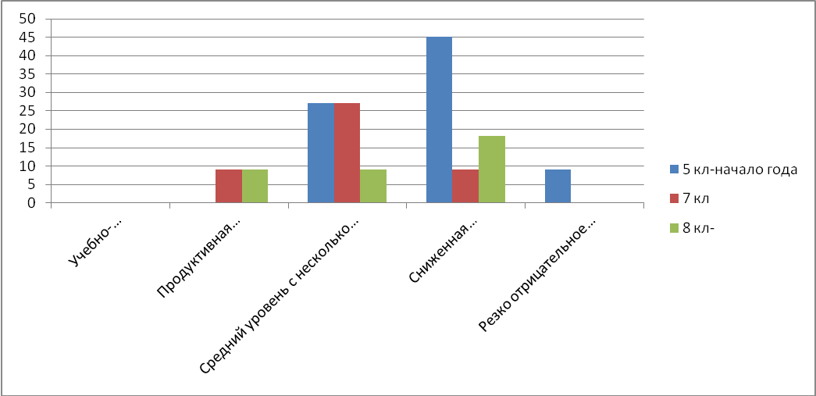

|  |  |  |  |  |
| --- | --- | --- | --- | --- |
| **Самооценка, 8 классы – 11 ч-к** | | **5 кл** | **7 кл.** | **8 кл.** |
| **№** | **Значение** | **Уровни**  **%** | **Уровни**  **%** | **Уровни**  **%** |
| 1 | **заниженная** | 18 | 27 | 0 |
| 2 | **адекватная** | 36 | 64 | 45 |
| 3 | **завышенная** | 36 | 0 | 9 |

**Самооценка, 8 классы – 11 ч-к**

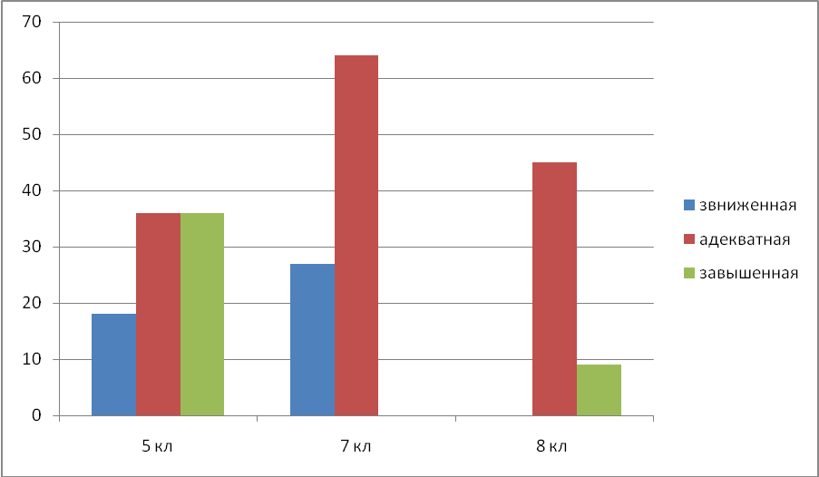

|  |  |  |  |  |  |  |  |  |  |  |  |  |  |
| --- | --- | --- | --- | --- | --- | --- | --- | --- | --- | --- | --- | --- | --- |
| **Личностный рост, 8 класс –11 ч-к** | | | | | | | | | | | | | |
| **№** | **Значение характера отношения школьника к:** | **1 (%)**  **устойчиво-негативное** | | | **2 (%)**  **ситуативно-негативное** | | | **3 (%)**  **ситуативно-позитивное** | | | **4 (%)**  **устойчиво-позитивное** | | |
|  |  | **5 кл** | **7 кл** | **8 кл** | **5 кл** | **7 кл** | **8 кл** | **5 кл** | **7 кл** | **8 кл** | **5 кл** | **7 кл** | **8 кл** |
| 1 | Семья - уважение семейных традиций, гордость за свой род, свою фамилию | -- | -- | **--** | 9 | --- | **16** | 36 | 60 | **--** | 36 | 40 | **83** |
| 2 | Отечеству - гражданственность, патриотизм | -- | -- | **--** | 13 | -- | **--** | 75 | 100 | **33** | 13 | -- | **66** |
| 3 | Земле - любовь к природе, бережное отношение к её богатствам | -- | -- | **--** | 29 | 20 | **33** | 67 | 40 | **33** | 11 | 40 | **33** |
| 4 | Миру - миротворчество и неприятие насилия, пацифизм | 13 | -- | **--** | 13 | -- | **--** | 63 | 100 | **67** | 13 | -- | **33** |
| 5 | Труду - трудолюбие, стремление к творчеству | -- | -- | **---** | 22 | 20 | **---** | 56 | 40 | **50** | 33 | 40 | **50** |
| 6 | Культуре - интеллигентность | -- | -- | **--** | 22 | 20 | **--** | 56 | 40 | **50** | 22 | 40 | **50** |
| 7 | Знаниям - любознательность | -- | -- | **--** | -- | 20 | **--** | 89 | 60 | **83** | 11 | 20 | **17** |
| 8 | Человеку - гуманность | -- | -- | **--** | 14 | 20 | **17** | 71 | 60 | **50** | 14 | 20 | **33** |
| 9 | Человеку как другому - альтруизм | 11 | -- | **--** | -- | 40 | **---** | 77 | -- | **83** | 11 | 60 | **17** |
| 10 | Человеку как представителю другой национальности - толерантность | -- | -- | **--** | 55 | 20 | **17** | 33 | 80 | **50** | 11 | --- | **33** |
| 11 | Своему телесному Я – забота о своём здоровье, стремление вести здоровый образ жизни | -- | -- | **--** | 33 | 20 | **17** | 55 | 40 | **--** | 11 | 40 | **83** |
| 12 | Своему внутреннему миру, душевному Я - самопринятие и душевное здоровье. | -- | -- | **--** | 33 | -- | **33** | 67 | 20 | **50** | -- | 80 | **17** |
| 13 | Духовному Я - свобода как главная характеристика духовного бытия человека, включающая самостоятельность, самоопределение, самореализацию человека. | -- | -- | **--** | 22 | 20 | **17** | 88 | 80 | **83** | -- | -- | **--** |

1. Семья - уважение семейных традиций, гордость за свой род, свою фамилию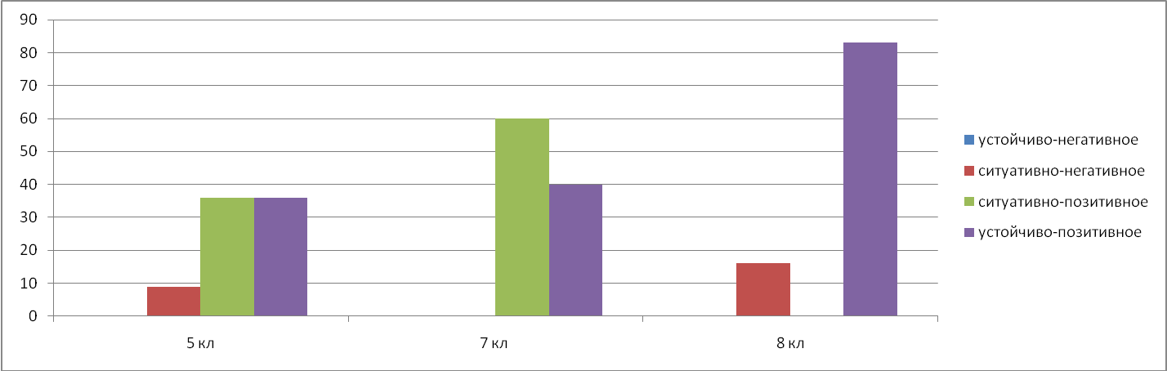
2. Отечество - гражданственность, патриотизм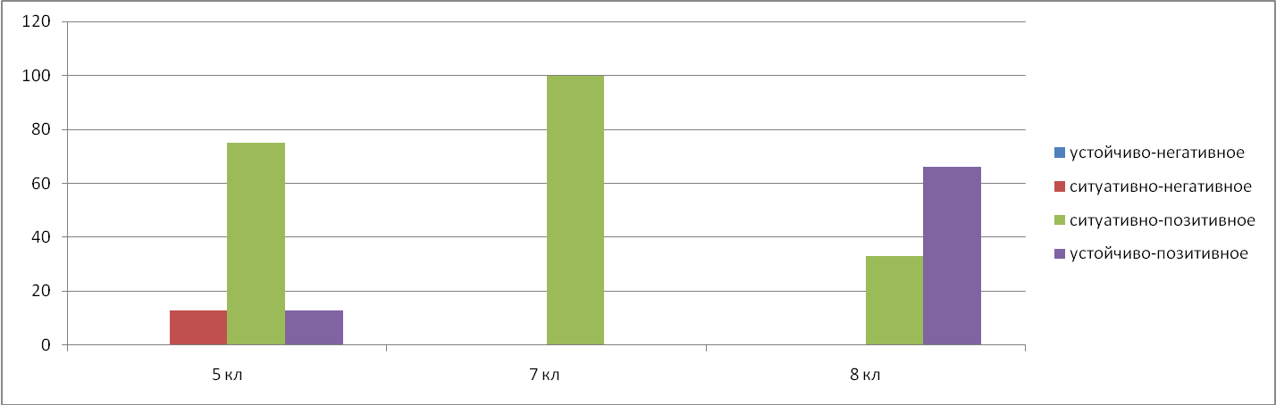
3. Земля - любовь к природе, бережное отношение к её богатствам 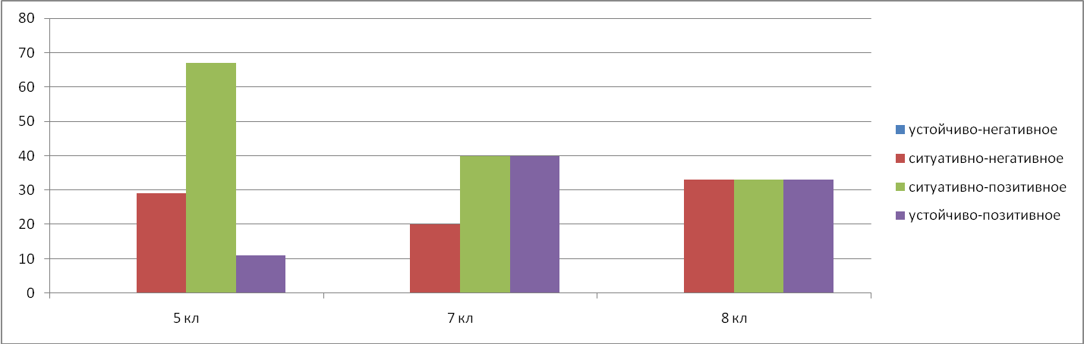
4. Земля - любовь к природе, бережное отношение к её богатствам 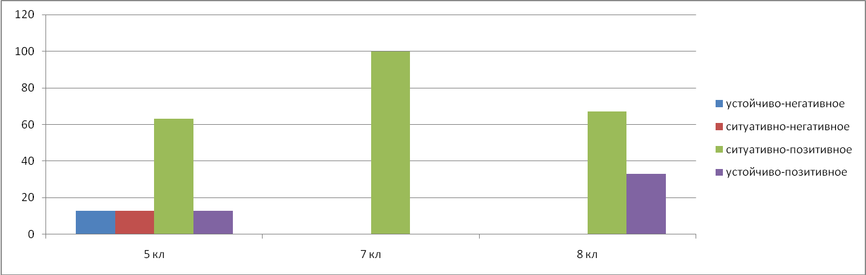
5. Труд - трудолюбие, стремление к творчеству 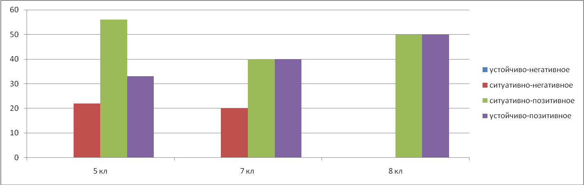
6. Культура - интеллигентность 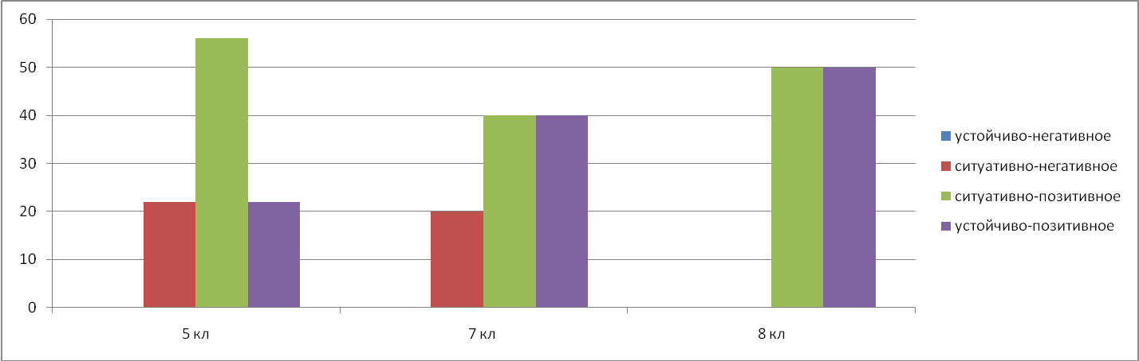
7. Знание - любознательность 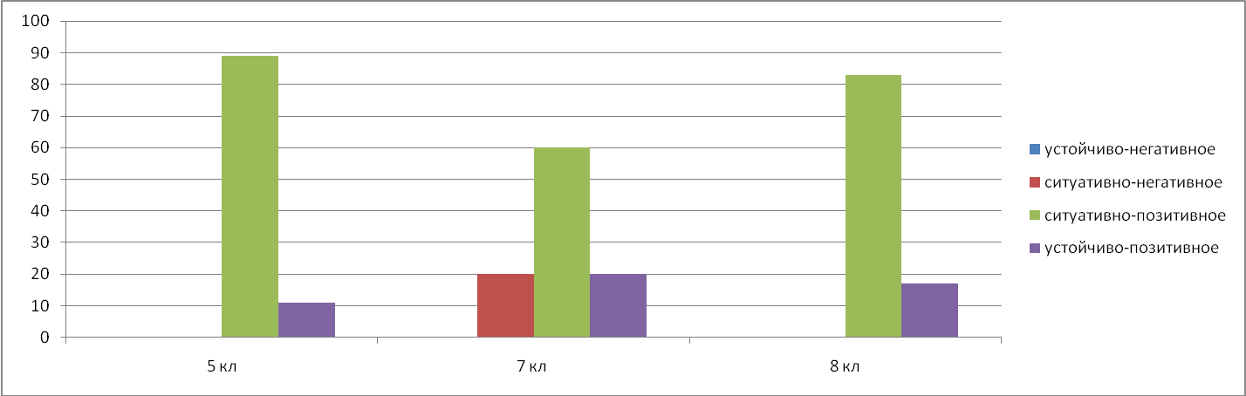
8. Человек - гуманность 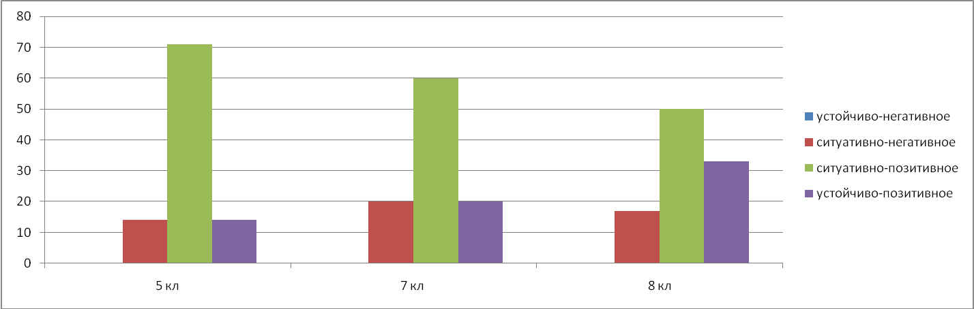
9. Человек как другой - альтруизм 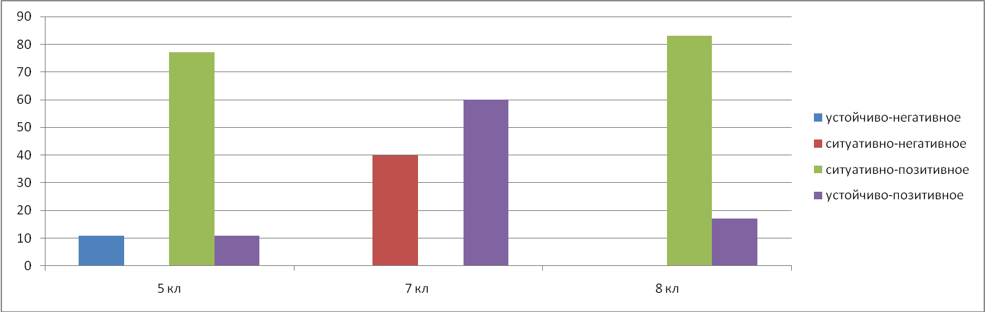
10. Человеку как представителю другой национальности - толерантность 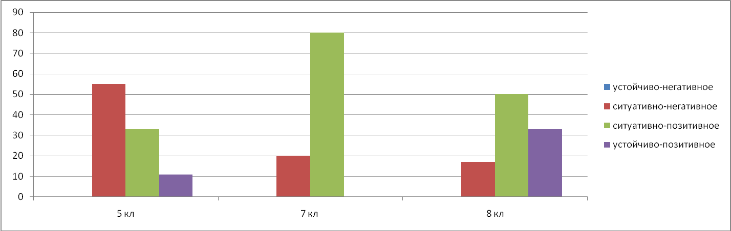
11. Своему телесному Я – забота о своём здоровье, стремление вести здоровый образ жизни 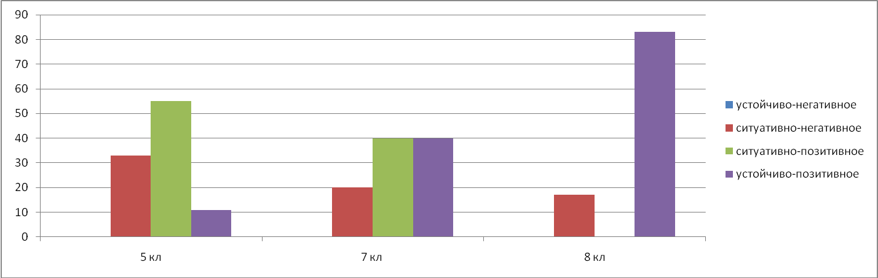
12. Своему внутреннему миру, душевному Я - самопринятие и душевное здоровье. 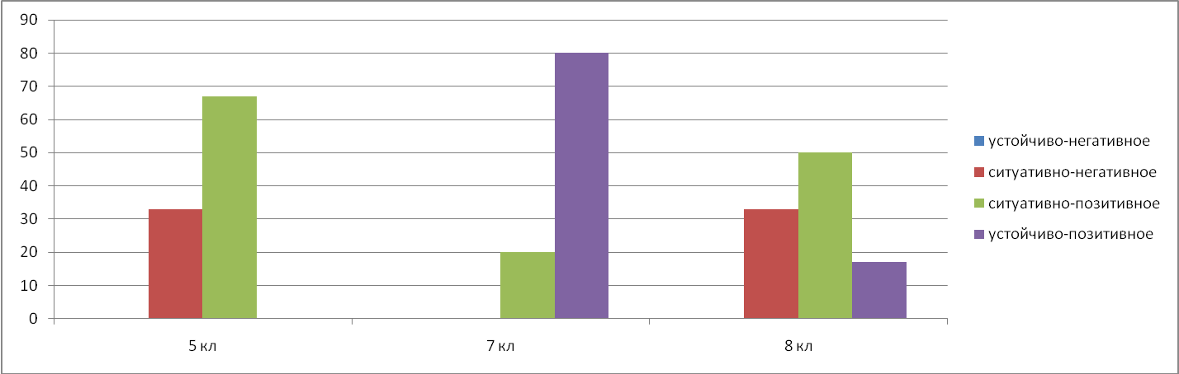
13. Духовному Я - свобода как главная характеристика духовного бытия человека, включающая самостоятельность, самоопределение, самореализацию человека. 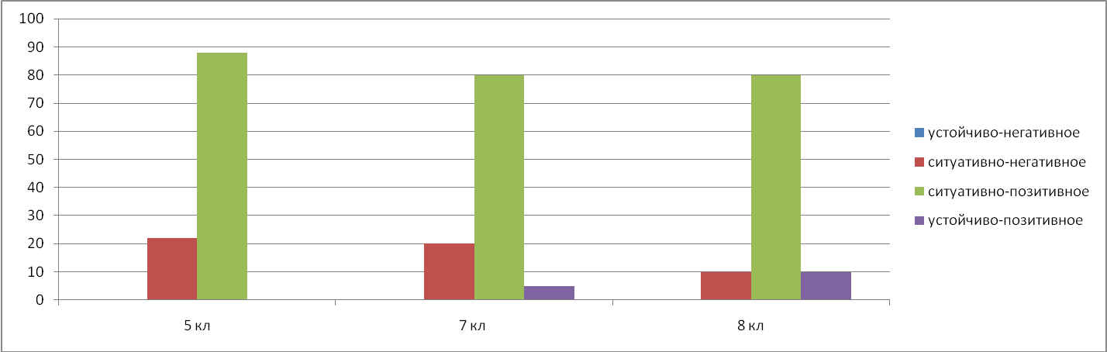

|  |  |  |  |
| --- | --- | --- | --- |
| **КОМ. УУД 8 классы – 11 ч-к** | | | |
| **Уровень** | **Значение** | **Уровни %** | |
|  |  |
| 1 | **Высокий** | 0 | 5 |
| 2 | **Средний** | 70 | 70 |
| 3 | **Низкий** | 30 | 25 |

**Коммуникативные УУД**

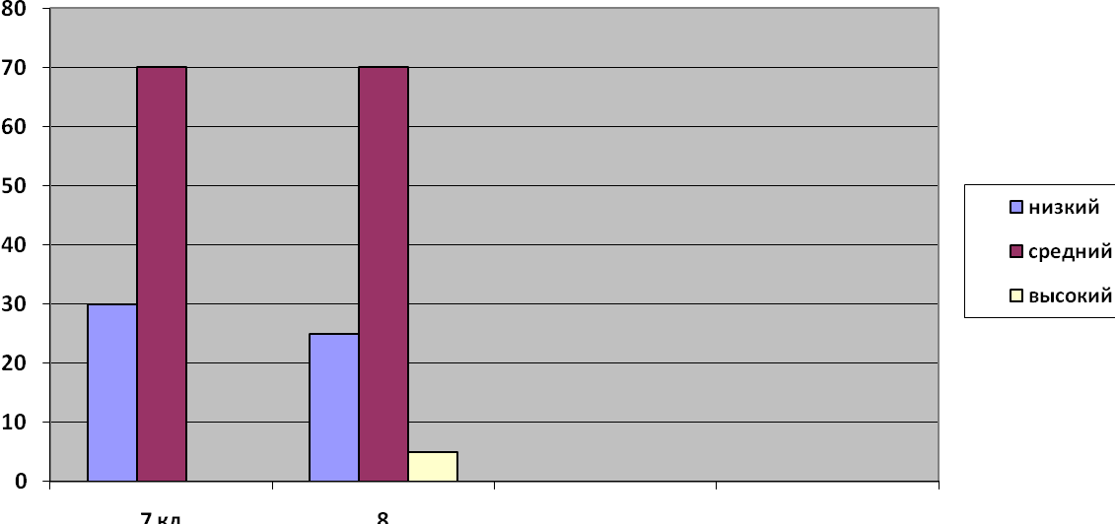

**Словесно-логическое мышление (познавательные УУД)**

|  |  |  |  |  |
| --- | --- | --- | --- | --- |
| **Словесно-логическое мышление, 8 классы – 11 ч-к** | | | | |
| **№** | **Значение** | **Уровни %** | | |
| **5 кл** | **7 кл** | **8 кл** |
| 1 | **Низкий** | 40 | 83 | 60 |
| 2 | **Средний** | 40 | 0 | 23 |
| 3 | **Выше среднего** | 20 | 17 | 17 |
| 4 | **Высокий** | 0 | 0 | 0 |

**Словесно-логическое мышление, 8 классы – 11 ч-к**

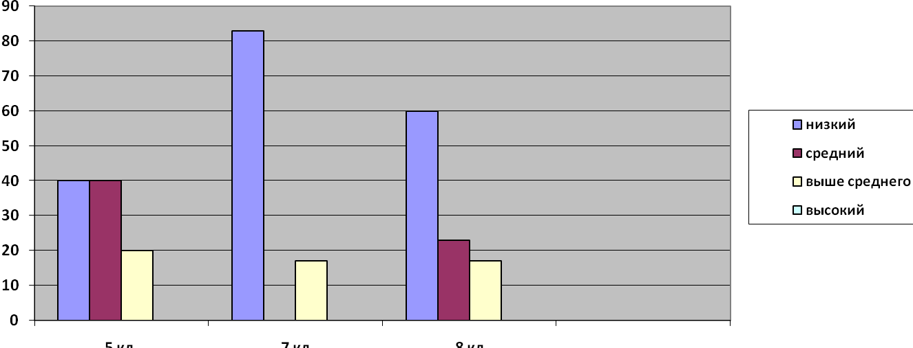

Сопоставление результатов исследования по применяемым методикам свидетельствует о наличии дифференциации в формировании личностных и метапредметных результатов. **Рекомендации**

**Психологу**: сопровождение развития обучающихся, взаимодействие с участниками образовательного процесса.

**Педагогам:** обеспечить сопровождение развития, формировать условия для самореализации.

**Родителям**: обеспечить условия для развития ребенка соответствующие его психофизиологическим особенностям.

Педагог-психолог МОУ СШ № 9 _________________ /Завьялова Е. В./